Rittal Automation Systems erweitert Automatisierung
Wire Handling System beschleunigt und vereinfacht die Verdrahtung
Neuenhof, 2025-11-25.
Rittal Automation Systems erweitert sein Portfolio für die durchgängige und datengetriebene Automatisierung des Steuerungs- und Schaltanlagenbaus. Das neue „Wire Handling System“ transportiert vorkonfektionierte Drähte just-in-time und just-in-sequence vom Wire Terminal an bis zu vier Arbeitsplätze.
Der datengetriebenen Automatisierung kommt im modernen Steuerungs- und Schaltanlagenbau eine Schlüsselrolle zu. Sie macht es möglich, komplexer werdende Kundenanforderungen individuell und mit kurzen Durchsatzzeiten zu erfüllen. So lassen sich selbst bei anhaltender Fachkräfteknappheit Wachstumschancen nutzen und Unternehmen zukunftsfähig weiterentwickeln.

SPS-Messe-Neuheit: Wire Handling System
Als Marktführer treibt die Firma Rittal die Weiterentwicklung ihres umfangreichen Automatisierungsportfolios weiter voran. Auf der SPS-Messe 2025 präsentiert Rittal Automation Systems mit dem „Wire Handling System“ ein neues, druckluftbasiertes Draht-Verteilsystem für vorkonfektionierte Drähte, das als Erweiterung für den Drahtkonfektionier-Vollautomaten „Wire Terminal WT C“ einsetzbar ist. Vom Wire Terminal aus lassen sich die vorbereiteten Drähte damit per Druckluft direkt an bis zu vier Arbeitsplätze transportieren. Ausgelegt ist das aus Drahtverteiler, Drahtempfänger und Teflonschläuchen bestehende System für alle gängigen Drahttypen mit einem Querschnitt von 0,5 mm² bis 6 mm² und einer Länge von 220 mm bis 4.000 mm. Die maximale Transportdistanz beträgt 80 m.

Fehlerfreies und beschleunigtes Verdrahten
Das neue „Wire Handling System“ optimiert im Zusammenspiel mit dem Wire Terminal den mit Abstand zeitraubendsten Arbeitsschritt im Steuerungs- und Schaltanlagenbau – das Verdrahten. Das Potenzial für Zeit- und Kosteneinsparungen ist daher äusserst hoch. Anstatt die Drahtsätze in Drahtschienen oder in Kettenbündeln aus dem Wire Terminal zu entnehmen, werden die vorkonfektionierten Drähte per Knopfdruck just-in-time und just-in-sequence an den jeweiligen Arbeitsplatz geliefert. Das verschlankt die Intralogistik erheblich und hilft, Platz für die Lagerhaltung einzusparen.

Dass die Drähte dabei immer zum richtigen Zeitpunkt und in der richtigen Reihenfolge an die Arbeitsplätze gelangen, wird durch die Einbettung des „Wire Handling Systems“ in die Softwarelösung „Eplan Smart Production“ sichergestellt. Basierend auf den im Engineering erstellten Daten eines Digitalen Zwillings führt „Eplan Smart Production“ als digitales Assistenzsystem mit „Eplan Smart Wiring“ Schritt für Schritt durch die Verdrahtung und fordert über den Wire Terminal und das Ausgabesystem die jeweils benötigten Drähte bedarfsgerecht an. Das macht es möglich, dass selbst weniger erfahrene oder angelernte Personen eine fehlerfreie und deutlich beschleunigte Verdrahtung durchführen können. So sind bei der Drahtkonfektionierung zum Beispiel Zeiteinsparungen von bis zu 90 Prozent möglich.

Durchgängig datengetriebene Automatisierung
Als automatisierte Lösung für die Intralogistik schliesst das neue „Wire Handling System“ eine weitere Lücke bei der durchgängigen und datengetriebenen Automatisierung des Steuerungs- und Schaltanlagenbaus. Der Fertigungsprozess lässt sich nun noch effizienter gestalten und Betriebe können den heutigen – und künftigen – Marktanforderungen deutlich besser gerecht werden, auch mit weniger Fachkräften.

„Indem das Zusammenspiel aus Eplan Software und Ausgabesystem den Verdrahtungsprozess weiter beschleunigt und Fehler reduziert, wird mit dem neuen Wire Handling System sofort ein Mehrwert erzeugt“, macht Thorsten Eberz, Leiter Product Management bei Rittal Automation Systems, deutlich: „Gleichzeitig bereiten sich Unternehmen mit der Lösung schon auf die Zukunft des Steuerungs- und Schaltanlagenbaus vor: Mit dem Draht-Verteilsystem können nicht nur Arbeitsplätze, sondern auch zukünftige Verdrahtungsroboter versorgt werden.“

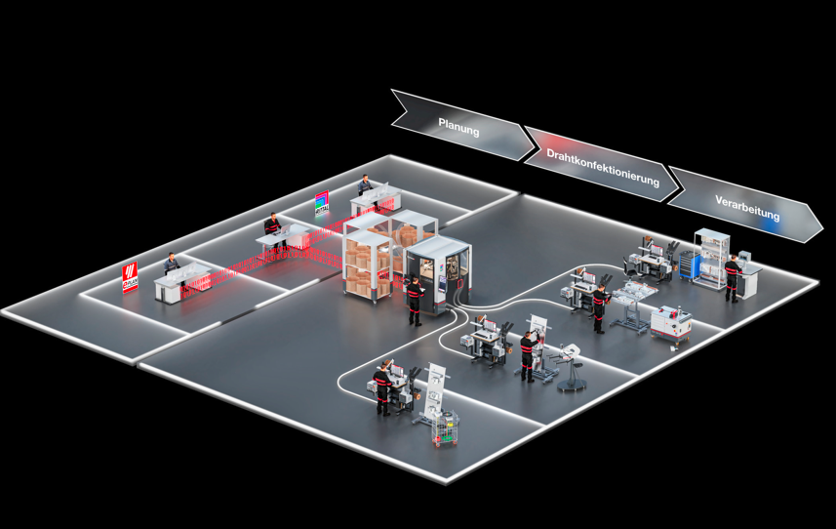 |  | 
Bildunterschrift  Nächste Automatisierungs-Stufe: Das neue „Wire Handling System“ von Rittal Automation Systems transportiert vorkonfektionierte Drähte just-in-time und just-in-sequence vom Wire Terminal an bis zu vier Arbeitsplätze. |  | Bildunterschrift  Thorsten Eberz, Leiter Product Management bei Rittal Automation Systems: „Mit dem Wire Handling System bereiten sich Unternehmen schon auf die Zukunft des Steuerungs- und Schaltanlagenbaus vor: Mit dem Draht-Verteilsystem können nicht nur Arbeitsplätze, sondern auch zukünftige Verdrahtungsroboter versorgt werden.“

Abdruck honorarfrei. Bitte geben Sie als Quelle Rittal AG an.

Rittal

Rittal ist ein weltweit führender Anbieter für Schaltschranksysteme, Automatisierung und Infrastruktur mit den Bereichen Industrie, IT, Energy & Power, Cooling und Service. Produkte und Lösungen von Rittal sind in über 90 Prozent der Branchen weltweit im Einsatz – standardisiert, kundenindividuell, in bester Qualität.

Unser Ansatz: Mit der Kombination aus Hardware- und Software-Kompetenzen optimieren, digitalisieren und automatisieren Rittal, Rittal Software Systems (Eplan, Cideon) und Rittal Automation Systems (RAS, Ehrt, Alfra) die Prozesse ihrer Kunden entlang der gesamten Wertschöpfungskette, inklusive IT-Infrastruktur – vom Steuerungs- und Schaltanlagenbau über den Maschinenbau und die fertigende Industrie bis hin zur Energiebranche.

Unser Lieferversprechen: Rittal Serienprodukte werden in Deutschland innerhalb von 24, in Europa innerhalb von 48 Stunden geliefert.
Der Kunde im Fokus
Die Steigerung von Effizienz und Produktivität über Automatisierung und Digitalisierung ist eine der grössten Herausforderungen unserer Kunden. Dafür braucht es tiefgehendes Domänenwissen, die Kombination von Hardware und Software und übergreifende Zusammenarbeit. Wir sind überzeugt: Datenräume zu schaffen und zu verbinden ist entscheidend für das Gelingen der industriellen Transformation. Das ist unsere Kompetenz.

Eplan und Rittal treiben den Aufbau des Digitalen Zwillings von Maschinen und Anlagen voran und machen die Daten im Betrieb nutzbar. Cideon steigert die Datendurchgängigkeit rund um den digitalen Produktzwilling mit Expertise in CAD/CAM, PDM/PLM und Produktkonfiguration.
Nachhaltigkeit
Umwelt- und Klimaschutz, soziales Engagement und ethische Unternehmensführung sind für Rittal selbstverständlich. Wir nehmen unsere Verantwortung für eine nachhaltige Zukunft ernst. Unser Ansatz zur Ressourcenschonung umfasst die Optimierung der eigenen Produktionsprozesse, einen möglichst niedrigen Product Carbon Footprint unserer Produkte sowie Lösungen, die unsere Kunden in der Erreichung ihrer Klimaziele unterstützen. Mit „Gold“ im unabhängigen Rating von EcoVadis zählt Rittal zu den besten 5 Prozent der bewerteten Unternehmen.

Familienunternehmen und Global Player
Rittal wurde im Jahr 1961 gegründet und ist das grösste Unternehmen der inhabergeführten Friedhelm Loh Group. Die Unternehmensgruppe ist mit 13 Produktionsstätten und 95 Tochtergesellschaften international erfolgreich. Das Familienunternehmen beschäftigt 12.600 Mitarbeiter und erzielte im Jahr 2024 einen Umsatz von 3,1 Milliarden Euro. 2023 wurde die Friedhelm Loh Group als „Best Place to Learn“ und „Arbeitgeber der Zukunft“ ausgezeichnet. Rittal erhielt 2025 zum vierten Mal in Folge das Top 100-Siegel als eines der innovativsten mittelständischen Unternehmen in Deutschland. Das Werk Haiger erreichte 2025 den Gesamtsieg im prestigeträchtigen europäischen Benchmark-Wettbewerb „Fabrik des Jahres“.

Weitere Informationen finden Sie unter www.rittal.ch.

Unternehmenskommunikation
Vivienne Siegler Rittal AG
Marketing & Communication Manager Ringstrasse 1
Tel.: 056 416 06 54 5432 Neuenhof
siegler.v@rittal.ch www.rittal.ch

